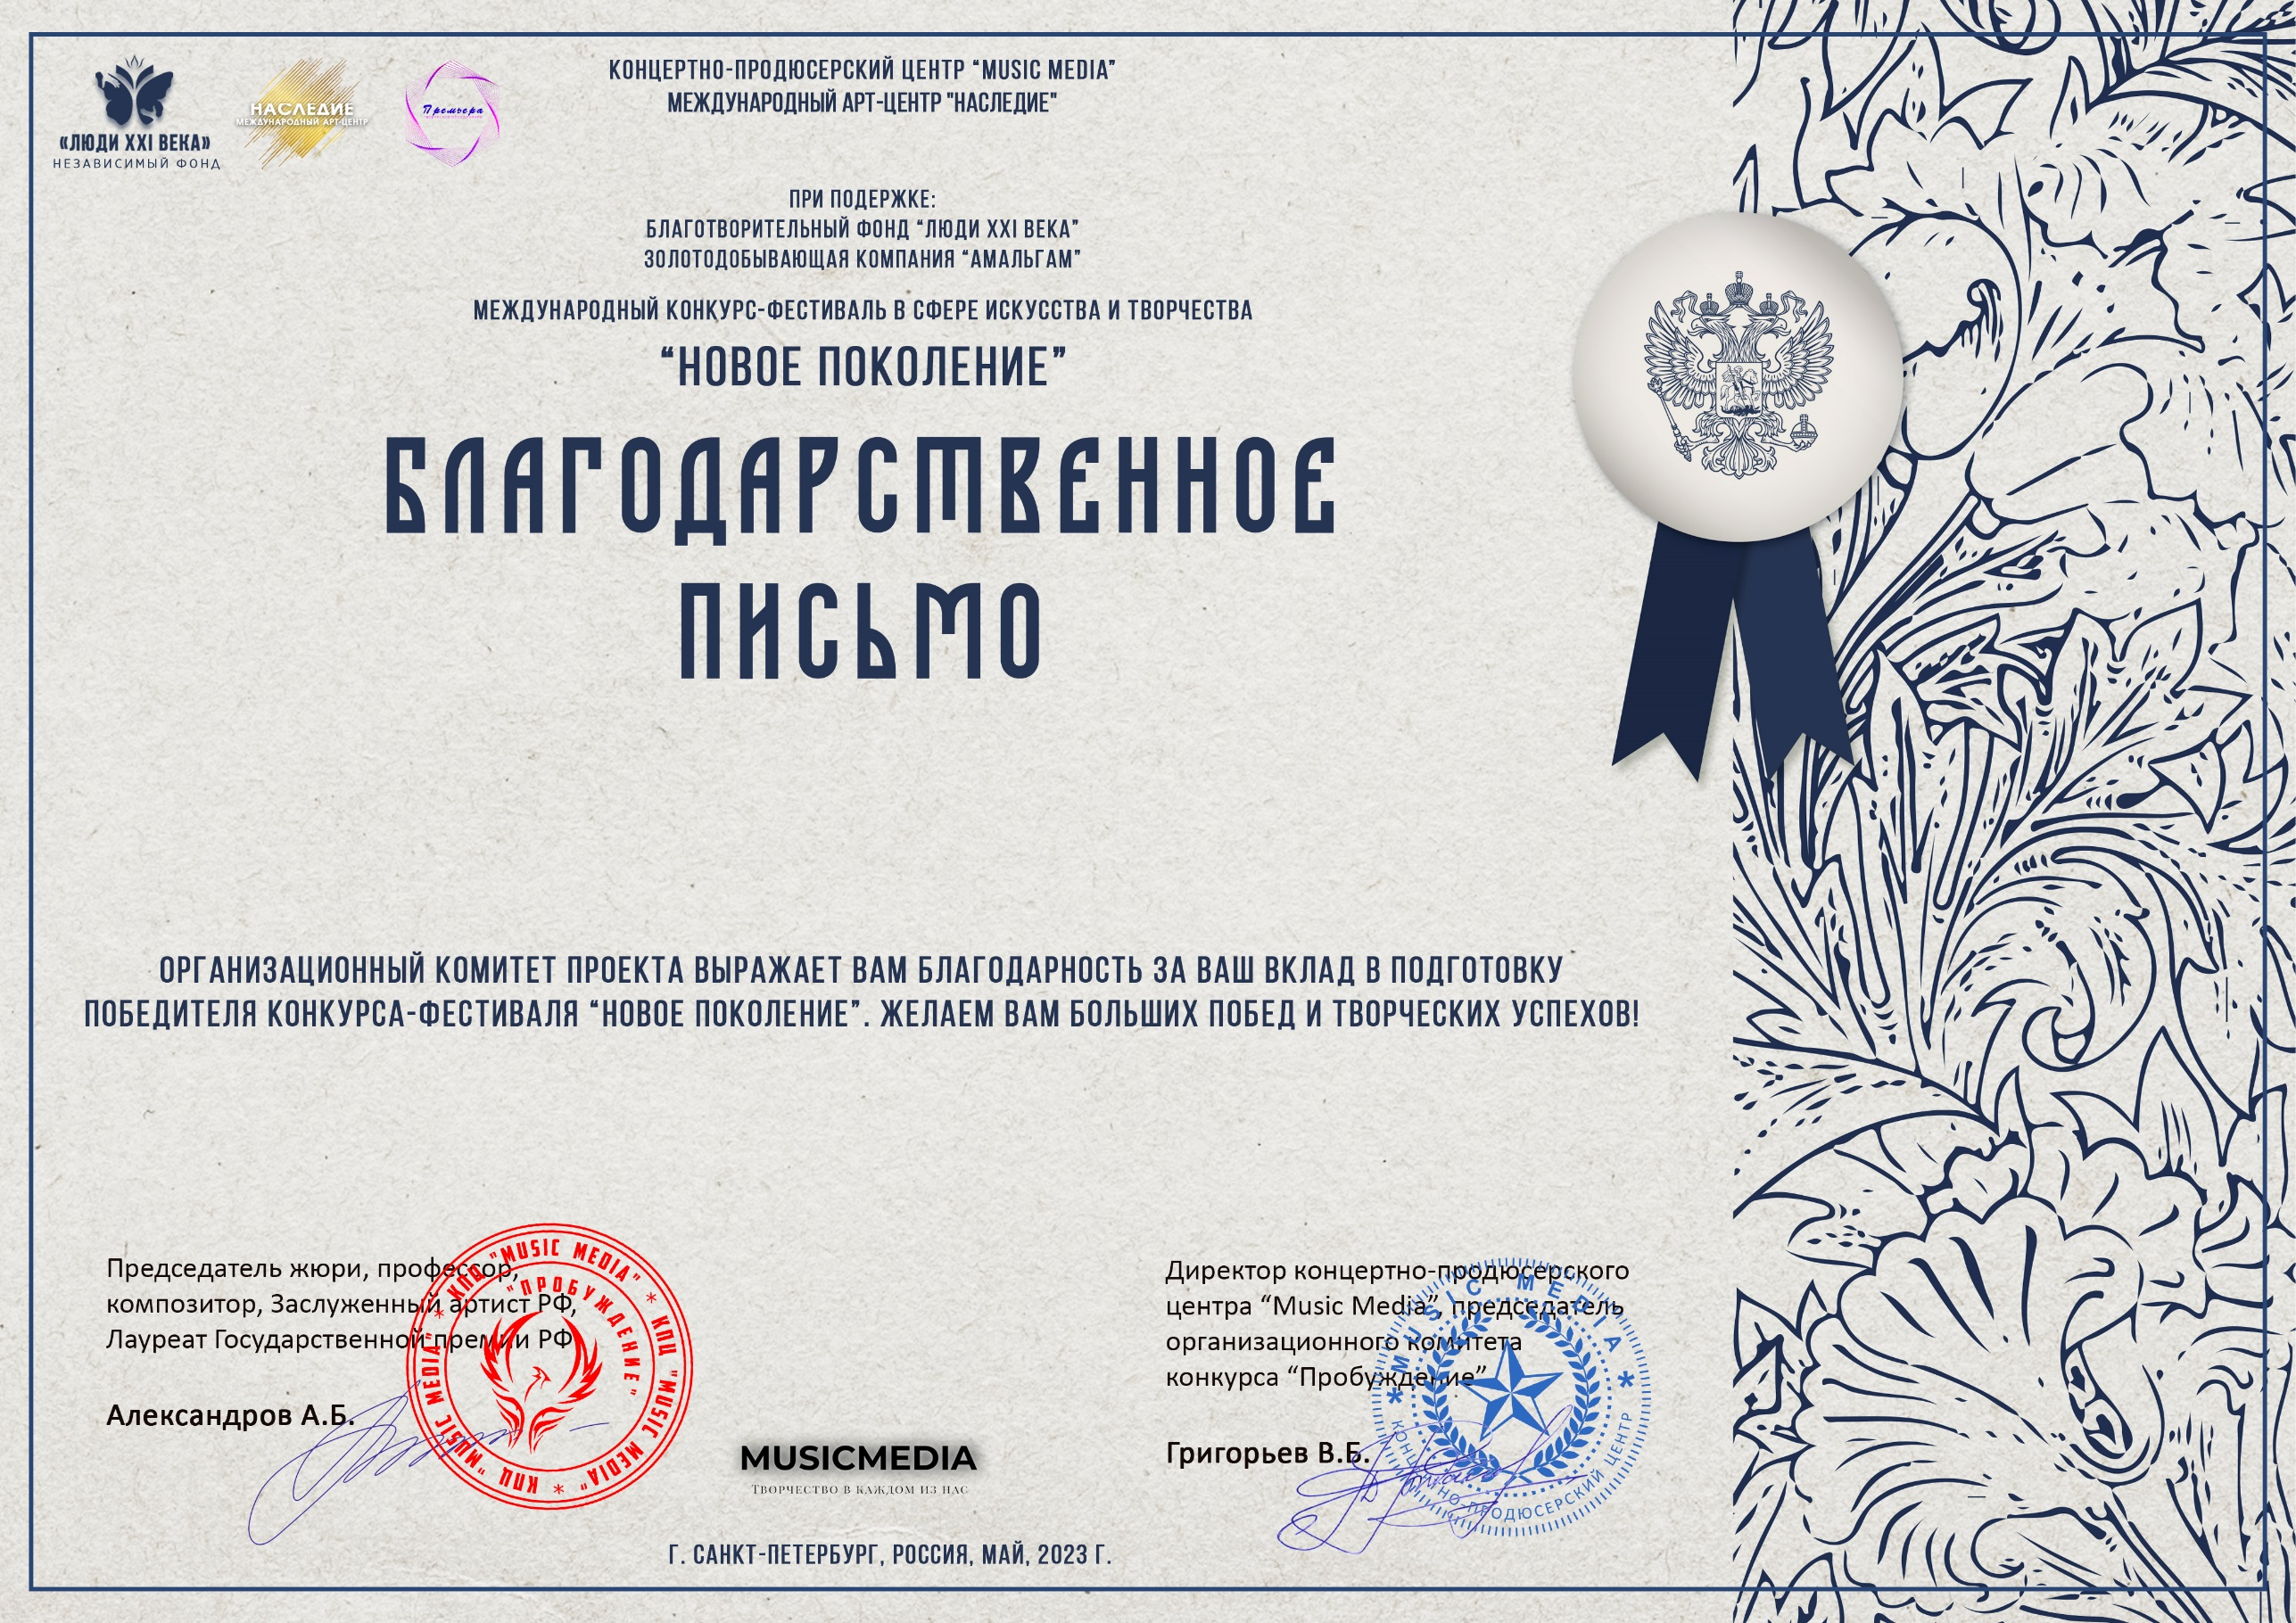
Серия ТМ; №: 48245

Лаврентьев Александр Алексеевич
(Муниципальное бюджетное учреждение дополнительного образования «Детская музыкальная школа №1 им.П.И.Чайковского» г.Казани, Республика Татарстан, г.Казань)

